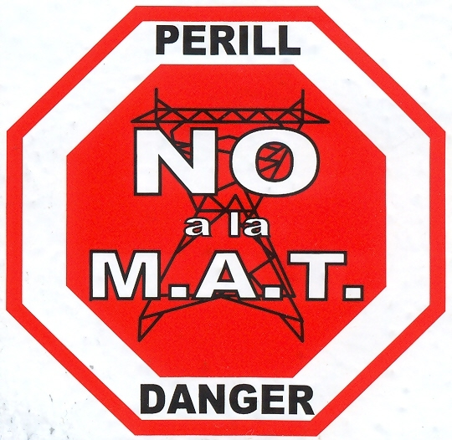
10 de gener de 2008

VALORACIÓ DE LA CIMERA
DE PARIS

En relació a les conclusions de la cimera que s’ha celebrat avui entre representants dels estats espanyol i francès, volem fer les següents valoracions:

- Els dos estats han anunciat que aquest acord s’ha de produir abans del 30 de juny. Per tant les coses estan com estàven: el tram transfronterer de la interconnexió per decidir, el traçat entre Bescanó i Sta. Llogaia per definir i el tram inicial entre Sentmenat i Bescanó es troba en l’inici d’unes obres que fins ara han estat plagades d’irregularitats i amb un procés d’expropiació esperpèntic en el que l’oposició de propietaris i ajuntaments ha posat REE en ridícul. Recordem a més a més que la tramitació d’aquest tram inicial ha estat objecte d’un recurs contenciós administratiu per part de la Plataforma No a la MAT mitjançant els nostres advocats del COL·LECTIU RONDA. També s’ha plantejat una queixa al Síndic de Greuges, el qual davant la negativa de l’administració catalana a facilitar la informació requerida (fa més d’un any que n’esperen les dades sol·licitades) s’ha compromès a assabentar d’aquesta problemàtica al seu homòleg europeu. I a més a més hi ha un munt de denúncies presentades pels propietaris per les irregularitats comeses durant el procés d’expropiació i l’inici de les obres.
- Tal com ja havíem denunciat, tant les filtracions del diari CINCO DIAS com les declaracions del Sr. Ignasi Nieto del Ministerio de Industria y Energía en el sentit que ja hi havia un acord entre els dos estats per un traçat de la interconnexió s’han revelat com absolutament inversemblants. Això prova la voluntat d’intoxicació informativa del Govern espanyol per tal de pressionar els participants francesos a la cimera (molt reticents a aquesta línia) i al propi Mario Monti per a que s’afanyi a fer el seu treball. Segurament també pretenien amb aquestes falses informacions sembrar el desànim entre la ciutadania que s’hi oposa. Encoratgem a tots els ciutadans i ciutadanes a mantenir i reforçar l’oposició a una línia d’efectes desastrosos de la qual encara no ens en han justificat la necessitat.

Tot plegat ens mostra d’un manera evident que la salut democràtica a Catalunya i a l’Estat Espanyol és completament precària i que actuacions com la del Sr. Ignasi Nieto durant els darrers dies estant evidenciant quin és l’autèntic tarannà del Sr. Zapatero, del PSOE i del PSC.

Girona, 10 de gener de 2008.
PLATAFORMA NO A LA MAT

